Содержание

1. Краткая характеристика фирмы «Криптограф» 2

1.1. Персонал фирмы «Криптограф» 3

# Краткая характеристика фирмы «Криптограф»

ООО «Криптограф» является коммерческой организацией, созданной в организационно-правовой форме общества с ограниченной ответственностью, в соответствие с действующим законодательством Российской Федерации. Общество является юридическим лицом и действует на основании законодательства РФ и устава.

Основной целью организации является достижениям своих высот в области создания мебели и встроенных в них ПО, а также получение прибыли в интересах акционеров Общества. Предметом деятельности общества является насыщение потребительского рынка продажами мебели. Общество в установленном законом порядке осуществляет следующие виды деятельности:

- изготовление и реализация строительных деталей и конструкций, а также тканей для мебели.

- Разработка ПО;

- производство плат с шифрованием данных;

Общество вправе заниматься и другими видами деятельности, не запрещенными законом. Отдельными видами деятельности, перечень которых определятся законом, общество может заниматься только на основании специального разрешения (лицензии). Право общества осуществлять деятельность, на занятие которой необходимо получение лицензии, возникает с момента получения такой лицензии или в указанный в ней срок и прекращается по истечении срока ее действия, если иное не установлено законом или иными правовыми актами.

Внешнеэкономическая деятельность Общества определяется экспортом производимой Обществом собственной продукции (работ, услуг) как для собственных производственных и социальных нужд, так и для насыщения рынка товарами и услугами.

Структура персонала организации соответствует ее отраслевой специфике. При этом для нее характерна потребность в квалифицированном персонале, обладающем специальными навыками. Организационная структура фирмы ООО «Криптограф» представляет собой линейно-функциональную структуру (рис.1.1).

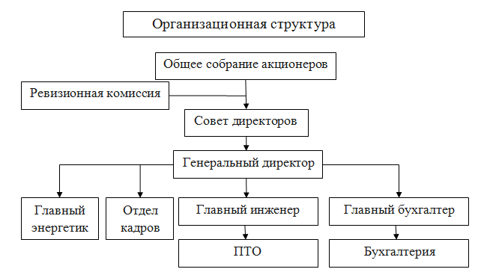

Рис. 1.1. Организационная структура предприятия ООО «Криптограф»

## Персонал фирмы «Криптограф»

Фирмой «Криптограф» владеют двое владельцев Богомолов и Свистов и работают более 20 сотрудников. В таблице 1.1 приведено более подробное описание: ФИО, должность и чем каждый работник занимается.

Таблица 1.1. Персонал фирмы «Нионка»

|  |  |  |
| --- | --- | --- |
| ФИО работников | Должность | Чем занимается (занимаются) |
| Богомолов Никита Алексеевич | Владелец | Владеет фирмой, контролирует все, что происходит на фирме, участвует в совещаниях, обсуждает идеи, назначает и увольняет с работы кого захочет |
| Антов Свистов Олегович |
| Петрушкин Виталий Петрович | Директор | Контролирует все что происходит в фирме, участвует в совешаниях, обсуждает идеи, увольняет сотрудников по согласию руководства |
| Петрушкина Анастасия Степановна | Заместитель директора | Заменяет директора и занимается тем, чем занимается директор |
| Степанов Михаил Андреевич | Главный Охранник | Охраняет фирму, контролирует охранников |
| Стенин Михаил Степанович | Охранник | Охраняет фирму |
| Любин Максим Антонович |
| Морозов Василий Максимович | Главный бухгалтер | Занимается отчетами по бухгалтерии, контролирует бухгалтеров |
| Краснова Валерия Андреевна | Бухгалтер-кассир | Подсчитывает расходы и доходы на фирме, делает отчеты |
| Леснова Руслана Емельяновна | Управляющий отделом продаж | Управляет отделом продаж, контролирует работу сотрудников отдела |
| Рахимов Тимур Тимурович | Кассир-Консультант | Продают мебель по интернет-заказам, консультируют покупателям о ПО |
| Петров Александр Алексеевич |
| Петрова Валерия Александровна |
| Михайлов Михаил Михайлович |
| Палмова Виктория Павловна | Уборщица | Делает уборку на фирме |
| Коньева Василиса Степановна |
|  |  |  |
|  |
| Леонидов Борис Леонидович | Главный мастер по мебели | Контролирует работу обычного мастера, собирает мебель, чинит мебель |
| Махров Виктор Викторович | Мастер по мебели | Собирает мебель, чинит мебель |
| Грейс Андрей Иванович | Электрик | Занимается электричеством и светом в фирме, а также контролируют работу стульев |
| Грейс Иван Иванович |